S c h u l p r a x i s  Hauptschullehrerausbildung | T H E M E N Z E T T E L

Name: |  | Semester: | 5.
Datum: |  | Stunde: | 1. (7.45 – 8.30)
Klasse: | 2a / HS II Jenbach | Leistungsgruppe: | -

Gegenstand: | Bildnerische Erziehung
Sachbereich: | Bildende Kunst
Thema: | Tiere begegnen sich
Lehr- und Lernziel: | Die Schüler sollen ...  - experimentelle Verfahren als Impuls nutzen lernen  - die Wahrnehmung von Bildern und Zeichen der alltäglichen Lebenswelt bewusst machen und erörtern können  - über Teilaspekte erste Einblicke in die komplexe Struktur von Kunstwerken erhalten und Erkenntnisse für eigene Gestaltungsleistungen nutzen lernen
Lehr- und Lernmittel: | Schnittbogenmuster (Kopien), Filzstifte;  Folie mit Bild von Paul Klee „Tiere begegnen sich“; möglicher Einstieg mit einem Bilderrätsel: Wo steckt das Tier?
Hinweise zur Lehr-  und Lernsituation: | 18 Schüler: 10 Schülerinnen, 8 Schüler, davon 4 Integrationskinder (Stützlehrerin);
Schwerpunkte: | Partnerarbeit; Kunstwerkbetrachtung
Themenstellerin: | Andrea Prock
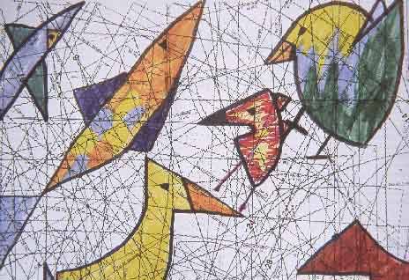
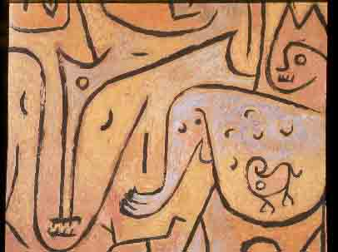
Tiere verstecken sich im Schnittbogenmuster
Paul Klee: Tiere begegnen sich

